Мирослав Антић

Шта је највеће
Јер око је као стотину мора
и још једанпут толико.
Њега никада није
препешачио нико,
ни опловио нико,
ни облетео нико.

Једино ако мама
у моје око дошета,
тад нема места за небо,
за птице
и мора широка,
јер мама је већа од неба
и већа од целог света
и већа од оба ока.

Небо је нешто сасвим, сасвим широко,
па ипак може да стане у свако око,
јер око је веће,
и највеће од свега,
веће од града,
од брега,
веће од мога тате . . .
У њега може да стане
сто милиона звезда.
У њега птице долете.
У њега путеви сврате.
У њега уплове бродови.
Догегају се куће и тргови.
У њега дојуре аутобуси
и дотрче сви моји другови.

1. Од чега је све око веће у овој песми? _______________________________
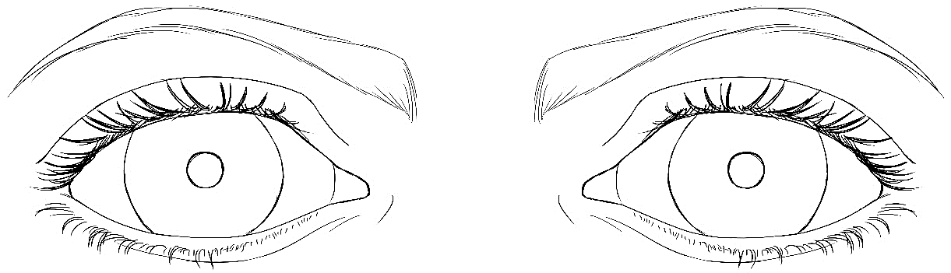
_________________________________________________________________

2. Нацртај све што у песми може да стане у око:

3. Ако је нешто од свега већа, онда кажемо да је то ______________________.
Ако је нешто од свега мање, онда кажемо да је то _______________________.
Ако је нешто од свега јаче, кажемо да је то ___________________________.

4. Шта је најбрже? ________________________________________________

5. Препиши песму писаним словима ћирилице, притом што више речи из песме замени цртежима.
Мирослав Антић

Шта је највеће
Јер око је као стотину мора
и још једанпут толико.
Њега никада није
препешачио нико,
ни опловио нико,
ни облетео нико.

Једино ако мама
у моје око дошета,
тад нема места за небо,
за птице
и мора широка,
јер мама је већа од неба
и већа од целог света
и већа од оба ока.

Небо је нешто сасвим, сасвим широко,
па ипак може да стане у свако око,
јер око је веће,
и највеће од свега,
веће од града,
од брега,
веће од мога тате . . .
У њега може да стане
сто милиона звезда.
У њега птице долете.
У њега путеви сврате.
У њега уплове бродови.
Догегају се куће и тргови.
У њега дојуре аутобуси
и дотрче сви моји другови.

1. Од чега је све око веће у овој песми? _______________________________
_________________________________________________________________

2. Нацртај све што у песми може да стане у око:

3. Ако је нешто од свега већа, онда кажемо да је то ______________________.
Ако је нешто од свега мање, онда кажемо да је то _______________________.
Ако је нешто од свега јаче, кажемо да је то ___________________________.

4. Шта је најбрже? ________________________________________________

5. Препиши песму писаним словима ћирилице, притом што више речи из песме замени цртежима.
Miroslav Antić

Šta je najveće
Jer oko je kao stotinu mora
i još jedanput toliko.
Njega nikada nije
prepešačio niko,
ni oplovio niko,
ni obleteo niko.

Jedino ako mama
u moje oko došeta,
tad nema mesta za nebo,
za ptice
i mora široka,
jer mama je veća od neba
i veća od celog sveta
i veća od oba oka.

Nebo je nešto sasvim, sasvim široko,
pa ipak može da stane u svako oko,
jer oko je veće,
i najveće od svega,
veće od grada,
od brega,
veće od moga tate . . .
U njega može da stane
sto miliona zvezda.
U njega ptice dolete.
U njega putevi svrate.
U njega uplove brodovi.
Dogegaju se kuće i trgovi.
U njega dojure autobusi
i dotrče svi moji drugovi.

1. Od čega je sve oko veće u ovoj pesmi? _______________________________
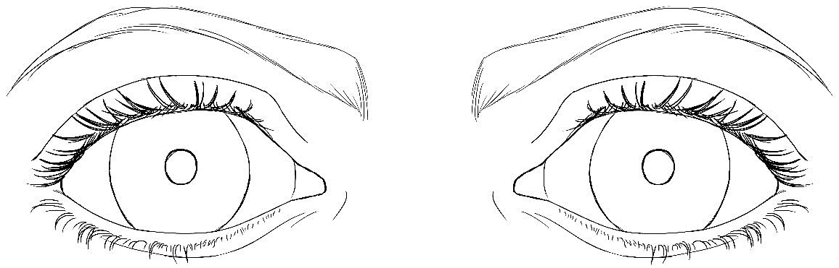
_________________________________________________________________

2. Nacrtaj sve što u pesmi može da stane u oko:

3. Ako је nešto od svega veća, onda kažemo da je to _______________________.
Ako je nešto od svega manje, onda kažemo da je to ________________________.
Ako je nešto od svega jače, kažemo da je to _____________________________.

4. Šta je najbrže? ___________________________________________________

5. Prepiši pesmu ćirilicom, pritom što više reči iz pesme zameni crtežima.
Miroslav Antić

Šta je najveće
Jer oko je kao stotinu mora
i još jedanput toliko.
Njega nikada nije
prepešačio niko,
ni oplovio niko,
ni obleteo niko.

Jedino ako mama
u moje oko došeta,
tad nema mesta za nebo,
za ptice
i mora široka,
jer mama je veća od neba
i veća od celog sveta
i veća od oba oka.

Nebo je nešto sasvim, sasvim široko,
pa ipak može da stane u svako oko,
jer oko je veće,
i najveće od svega,
veće od grada,
od brega,
veće od moga tate . . .
U njega može da stane
sto miliona zvezda.
U njega ptice dolete.
U njega putevi svrate.
U njega uplove brodovi.
Dogegaju se kuće i trgovi.
U njega dojure autobusi
i dotrče svi moji drugovi.

1. Od čega je sve oko veće u ovoj pesmi? _______________________________
_________________________________________________________________

2. Nacrtaj sve što u pesmi može da stane u oko:

3. Ako је nešto od svega veća, onda kažemo da je to _______________________.
Ako je nešto od svega manje, onda kažemo da je to ________________________.
Ako je nešto od svega jače, kažemo da je to _____________________________.

4. Šta je najbrže? ___________________________________________________

5. Prepiši pesmu ćirilicom, pritom što više reči iz pesme zameni crtežima.

